“Київський коледж зв’язку”

Циклова комісія Комп’ютерної інженерії

**ЗВІТ ПО ВИКОНАННЮ**

**ЛАБОРАТОРНОЇ РОБОТИ №1**

з дисципліни: «Операційні системи»

Тема: “Ознайомлення з робочим середовищем віртуальних машин та операційних систем різних сімейств”

Виконали

студенти

групи КСМ-83а

Голубчиков В.А ________

Чегринець Б.В ________

Москаленко В.С ________

Ексузян Д.С ________

Перевірив викладач

Повхліб В.С. _______

Київ 2020

Робота студентів групи КСМ-83а Команда №1

**Тема: “Знайомство з базовими командами CLI-режиму в Linux”**

**Мета роботи:**

1. Отримання практичних навиків роботи з командними інтерпретаторами Bash та PowerShell.
2. Знайомство з базовими текстовими командами в термінальному режимі роботи в різних ОС.

**Матеріальне забезпечення занять:**

1. ЕОМ типу IBM PC.
2. ОС сімейства Windows (Windows 7).
3. Віртуальна машина – Virtual Box (Oracle).
4. Операційна система GNU/Linux – CentOS.
5. Сайт мережевої академії Cisco netacad.com та його онлайн курси по Linux.

**Завдання для попередньої підготовки:**

1. Прочитайте короткі теоретичні відомості до лабораторної роботи та зробіть невеличкий словник базових англійських термінів з питань призначення команд та їх параметрів.

|  |  |
| --- | --- |
| **Термін англійською** | **Термін українською** |
| Permissions | Дозволи |
| Owner | Власник |
| Case-insensitive | Без регістру |
| Directories | Довідники |
| Provides documentation | Надає документацію |
|  |  |
|  |  |
|  |  |
|  |  |
|  |  |
|  |  |
|  |  |
|  |  |
|  |  |

Робота студентів групи КСМ-83а Команда №1

1. Дайте визначення наступним поняттям:

* **Командний інтерпретатор** — це програма, яка забезпечує взаємодію користувача з операційною системою.
* **Термінал** — це пристрій, який вміє виводити і считувати символьні значення.

**Консоль** — це пристрій, який вміє користуватися різними буферами, підсвічувати файли та інше.

* **CLI-режим** різновид текстового інтерфейсу користувача й комп'ютера, в якому інструкції комп'ютеру можна дати тільки введенням із клавіатури текстових рядків (команд).

1. Відповіді на питання:

* Команда apropos використовується для пошуку і відображення короткої довідкової сторінки команди / програми наступним чином:

***$ Apropos adduser***

* **ls** — консольна команда, яка виводить на стандартний вивід вміст каталогу файлової системи та інформацію про файли.

**pwd**  — консольна команда, яка виводить повний шлях від кореневого каталогу до поточного робочого каталогу.

* **more** - консольна команда, яка здійснює поекранно перегляд тексту файлу.

***$ More file.txt***

* **less** — консольна команда, яка дозволяє переміщатися переданим файлом або уривком тексту, причому в обох напрямах.

***$ Less file.txt***

* **cat** —консольна команда, яка зчитує дані з файлів і виводить їх вміст

***$ Cat file.txt***

Робота студентів групи КСМ-83а Команда №1

**Хід роботи:**

* Початкова робота в CLI-режимі в Linux ОС сімейства Linux:

1. Запустіть свою операційну систему сімейства Linux та за пустіть термінал.

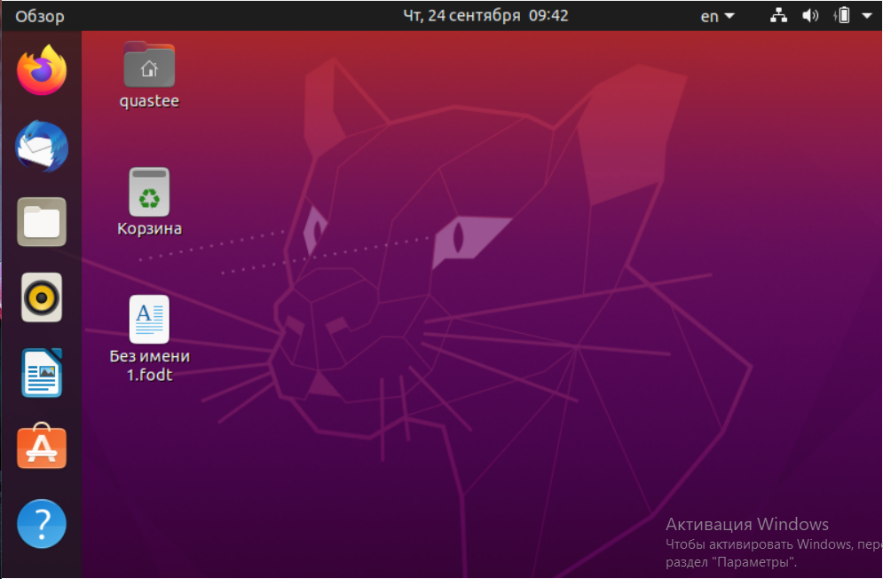

1. Опрацюйте всі приклади команд, що представлені у лабораторній роботі курсу **NDG Linux Essentials -Lab 5: Command Line Skills** та надайте свої скріншоти їх виконання з коментарями, що кожна команда робить.

***$ ls –l*** */*Показує, які файли розташовані на робочому столі*/*



Робота студентів групи КСМ-83а Команда №1

***$ ls –l /tmp*** */*Показує, які файли розташовані на робочому столі*/*

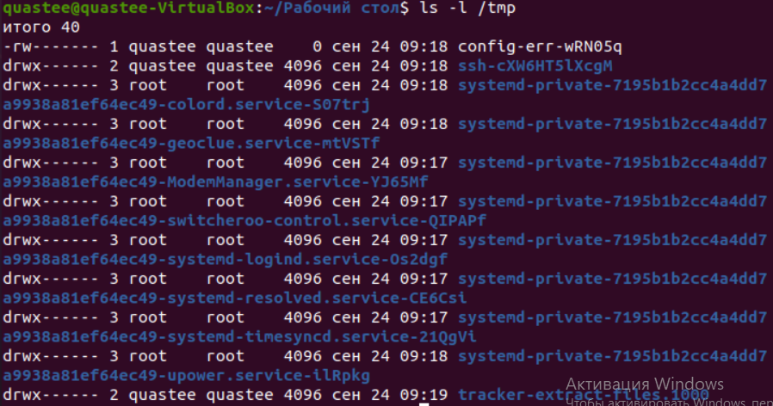

***$ whoami*** */*Показує, який користувач працює*/*



***$ uname****/*Показує, який користувач працює*/*



***$ pwd****/*Показує, розташування папки робочого столу*/*



***$ echo hi****/*Виводить “hi” в консолі*/*



Робота студентів групи КСМ-83а Команда №1

***$ history****/*Показує історію введених до терміналу команд*/*

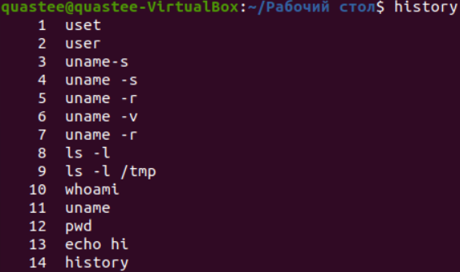

***$ history 5****/*Показує історію5 останіх введених до терміналу команд*/*

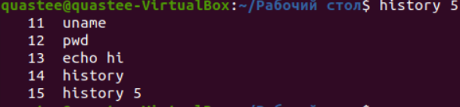

***$* !9**

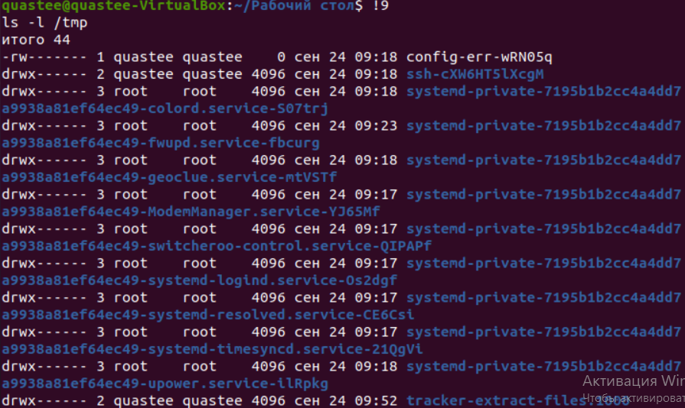

Робота студентів групи КСМ-83а Команда №1

***$ echo $PATH****/*Знаходження $PATH*/*



***$ which date****/*Знаходження дати*/*



***$ type command***



***$ type ls***



***$ echo This is the command \’date\’***



1. Які команди для отримання довідки по командам в терміналі ви знаєте. На прикладі команди uname продемонструйте як отримати довідку та наведіть 5 різних варіантів виводу результату інформації по даній команді.

***$ uname –s***



Для перегляду імені даної системи (ім'я вузла):

***$ uname -n***



Для отримання інформації про реліз операційної системи:

***$ uname –v***



Робота студентів групи КСМ-83а Команда №1

Для отримання інформації про версії операційної системи:

***$ uname –r***



Всю перераховану вище інформацію можна вивести відразу однією командою:

***$ uname -a***



1. Робота зі «змінними оточення» в терміналі:

* Що таке змінні оточення? Які вони бувають. Як їх можна переглянути в терміналі.

**Змінні середовища** — змінні, набір динамічних значень, які можуть вплинути на те як запущені процеси будуть себе поводити на комп'ютері.

**Приклади змінних середовища включають в себе:**

* **PATH** в якому перераховані каталоги де знаходяться програми команд, назви яких користувач може ввеси.
* **HOME** вказує, де знаходиться домашній каталог користувача у файловій системі.
* **TERM** визначає тип комп'ютерного терміналу або емулятора терміналу (наприклад vt100).
* **CVS_RSH** використовується для яких повідомити CVS RSH-подібну програму використовувати.
* **MAIL** використовується, щоб вказати місце пошти користувача.
* Що таке рядок запрошення в терміналі перед початком кожної команди?

Рядок запрошення, це рядок у якому записуються всі команди, що користувачеві потрібно надати своєму комп’ютеру. Він завжди починається з символу: «$»

Робота студентів групи КСМ-83а Команда №1

* Опишіть змінну $PS1. Як в терміналі переглянути її вміст?

Змінна **$PS1** оболонки bash визначає, як буде виглядати запрошення для введення нових команд. І кожен користувач може перевизначити її як забажає, наприклад, у файлі ~ / .bashrc (який виконується при запуску bash і використовується для в тому числі для конфігурації).

* Як можна змінити значення змінної $PS1? Що при цьому відбудеться в рядку запрошенні в bash (рядок запрошення перед початком кожної команди). Як змінити значення цієї змінної не на поточний сеанс, а за замовчуванням? Продемонструйте свої приклади.

**Для початку розглянемо такий варіант:**

**PS1='\t j\j \u@\h:\w\n\$ '**

Це звичайне використання змінної PS. Зазвичай в змінної PS1 за допомогою спеціальних послідовностей символів визначають формат запрошення для введення команд. Докладний список цих послідовностей можна почитати в документації до **bash**, в даному прикладі:

* **\ t** - вивід «поточного часу», на самому деле це отримує час завершення виконання попередніх команд, зручно коли перед глазами.
* ***j \ j*** - виводить символ j і після того, як кількість запущених завдань, тобто процеси в фоне. Це теж зручно мати перед глазами для випадку про них не забути, коли збережешся закрити термінал.
* **\ u @ \ h** - ім'я користувача та назва сервера. Якщо ви працюєте з кількома серверами через віддалені термінали - щоб не путати.
* **\ w** - після двоеточия - робоча директорія.
* **\ n** - через те, що строка отримала хот і інформативну (що-то вроде статус бара), но довгу, щоб підготувати вводити команди з новими строками, а поверх верхня строка буде поступово відокремлений від результатів роботи попередньої команди.
* **\ $** - на новій строці буде виведено символ або $ для звичайного користувача або # для root'а та виділений його пробелом можна пригласити ввести нову команду.

Робота студентів групи КСМ-83а Команда №1

* В чому різниця якщо в кінці рядку запрошення bash стоїть символ $ чи #?

Якщо стоїть **$**, то доступ дається до звичайного користувача, а якщо **#,** то у **root-**користувача.